Monitoring rádioaktivity životného prostredia
Vzhľadom na počet jadrových reaktorov vo svete a na to, že nehodu či haváriu nie je možné stopercentne vylúčiť, ako aj na možnú kontamináciu z iných zdrojov (použitie jadrových zbraní, používanie zdrojov ionizujúceho žiarenia v priemysle a medicíne, teroristické zneužitie rádioaktívnych materiálov...) zostáva jedným z dôležitých opatrení existencia systému včasného varovania pred žiarením. Jeho súčasťou je v rámci Slovenskej republiky aj radiačný monitoring Slovenského hydrometeorologického ústavu (SHMÚ).

Radiačná monitorovacia sieť SHMÚ

SHMÚ prevádzkuje 30 merných bodov, ktoré sú rozmiestnené na profesionálnych meteorologických staniciach, letiskách a automatických meteorologických staniciach po celom Slovensku. Sondy sú umiestnené v štandardnej výške 1 m nad terénom a pripojené na dátovú sieť SHMÚ. Dáta poskytujú v 1 minútovom intervale.

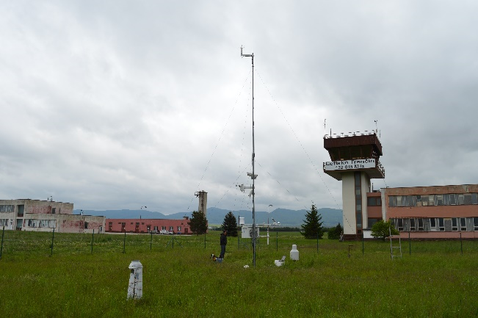  11803 TRENČÍN | 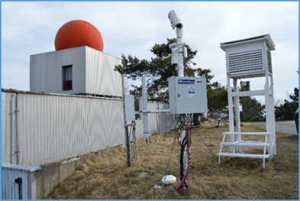  11812 MALÝ JAVORNÍK | 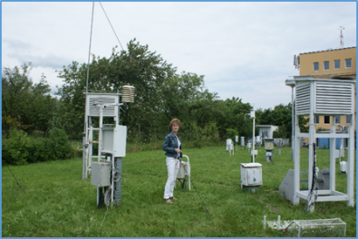  11813 BRATISLAVA – KOLIBA
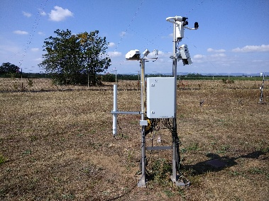  11819 JASLOVSKÉ BOHUNICE | 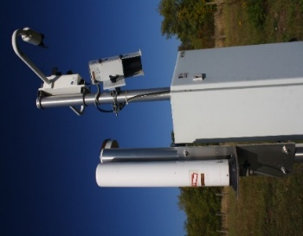  11826 PIEŠŤANY | 11841 ŽILINA – D. HRIČOV  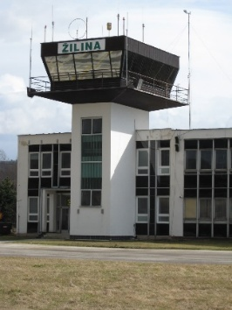
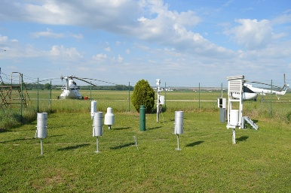  11855 NITRA – JANÍKOVCE | 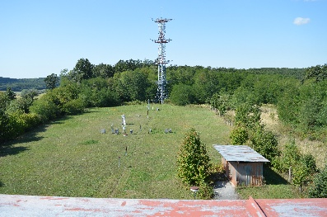  11856 MOCHOVCE | 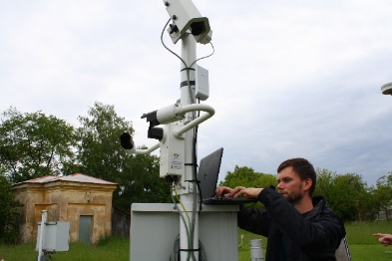  11858 HURBANOVO
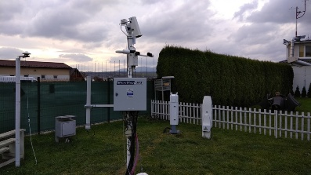  11867 PRIEVIDZA | 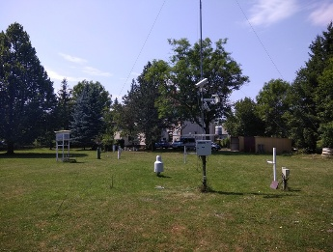  11878 LIPT. ONDRAŠOVÁ | 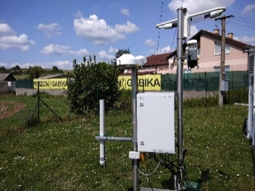  11880 DUDINCE
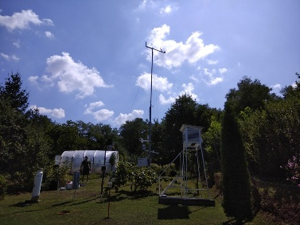  11883 VEĽKÉ LOVCE | 11893 ŽABOKREKY PRI MARTINE  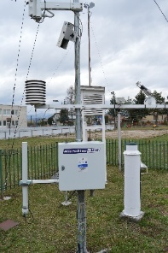 | 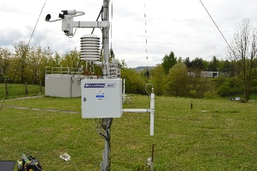  11898 BANSKÁ BYSTRICA
11901 BANSKÁ. ŠTIAVNICA  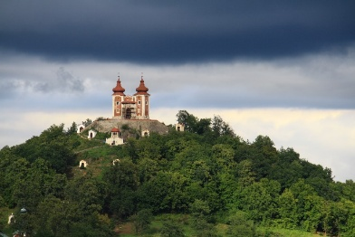 | 11916 CHOPOK  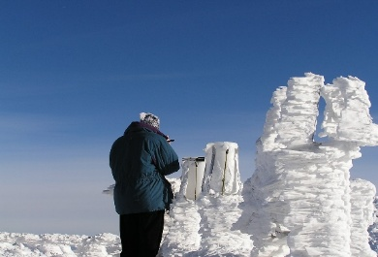 | 11918 LIESEK  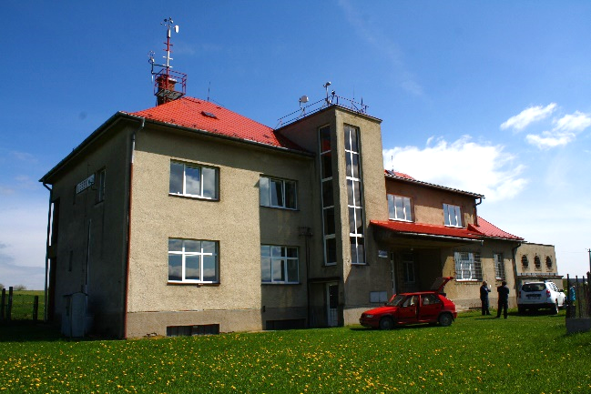
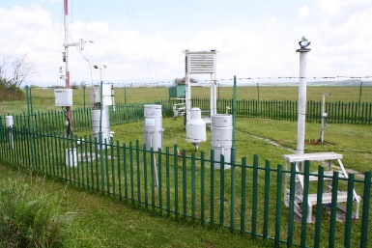  11927 LUČENEC – BOĽKOVCE | 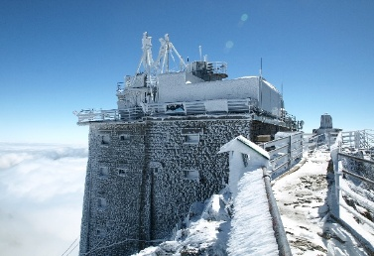  11930 LOMNICKÝ ŠTÍT | 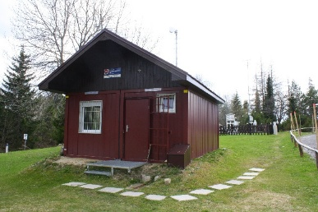  11933 ŠTRBSKÉ PLESO
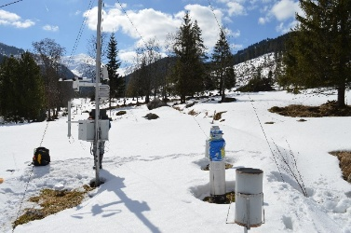  11936 TATRANSKÁ JAVORINA | 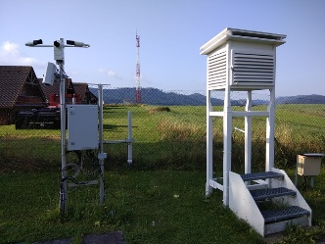  11938 TELGÁRT | 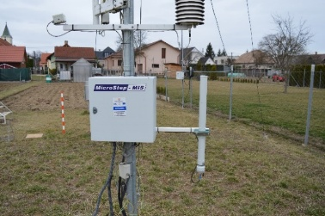  11947 MOLDAVA n/BODVOU
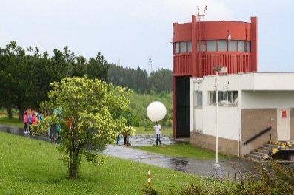  11952 GÁNOVCE | 11958 KOJŠOVSKÁ HOĽA  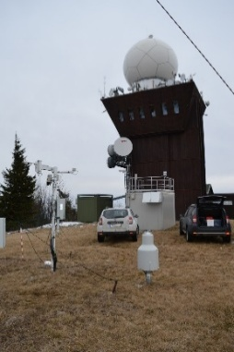 | 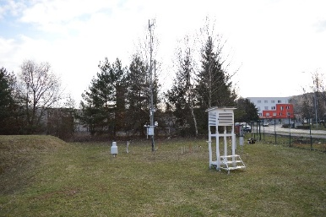  11962 BARDEJOV
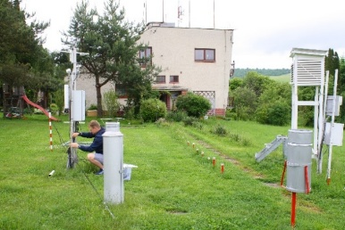  11976 STROPKOV – TISINEC | 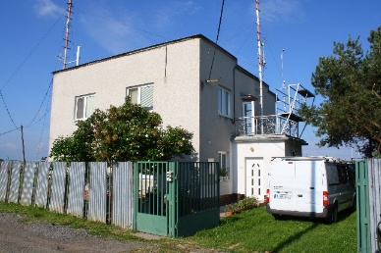  11978 TREBIŠOV – MILHOSTOV | 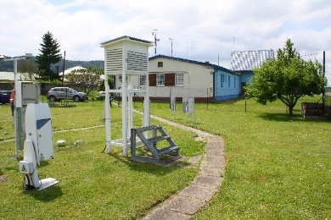  11993 KAMENICA n/CIROCHOU

Informovanie verejnosti

Všetky monitorované dáta SHMÚ sú k dispozícii verejnosti a to rôznym spôsobom:
- 1-h priemery dávkového príkonu gama žiarenia v reálnom čase prostredníctvom web stránky systému Európskej komisie EURDEP, ktorý publikuje dáta z väčšiny európskych krajín a SHMÚ v ňom reprezentuje Slovensko,
- 10-min priemery dávkového príkonu gama žiarenia v reálnom čase prostredníctvom web stránky maďarskej meteorologickej služby, ktorá zverejňuje dáta z maďarských monitorovacích sietí a SHMÚ na základe medzinárodnej dohody ministerstiev životného prostredia oboch krajín,
- 1-h priemery dávkového príkonu gama žiarenia na web stránke SHMU,
- historické dáta a štatistické analýzy v záverečných ročných správach za roky 2000 až 2023 na web stránke SHMÚ.
Merané hodnoty radiácie v ovzduší sa bežne pohybujú na úrovni prírodného pozadia. K miernemu zvýšeniu hodnôt dochádza bežne vplyvom rôznych prírodných činiteľov:
- Výskyt zrážok hlavne po dlhšom období sucha, kedy dochádza k vymývaniu rádionuklidov z atmosféry a k vytlačeniu pôdneho vzduchu, ktorý obsahuje radón. To zachytí sonda v podobe viditeľného zvýšenia hodnôt dávkového príkonu. Na obrázkoch vidíme vľavo hodnoty dávkového príkonu zo stanice Žilina – Hričov a zrážky z informačného klimatologického systému, ktoré dokladujú situáciu v rovnakom čase.
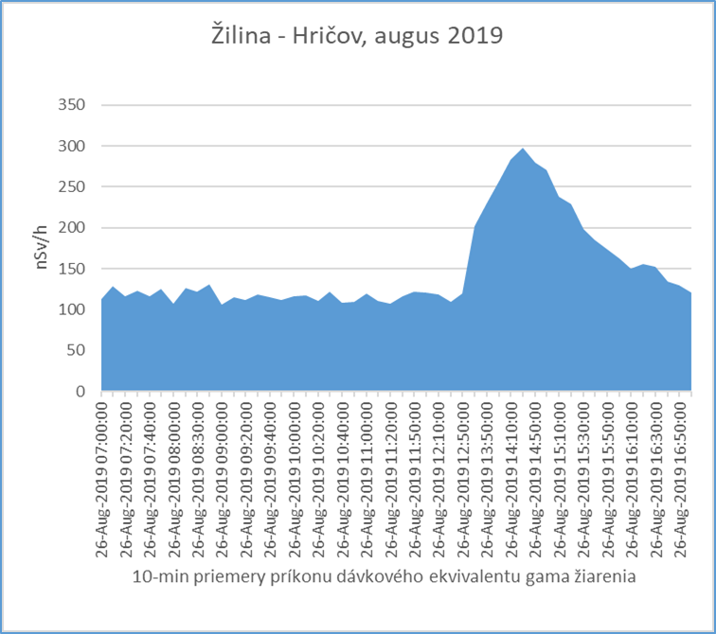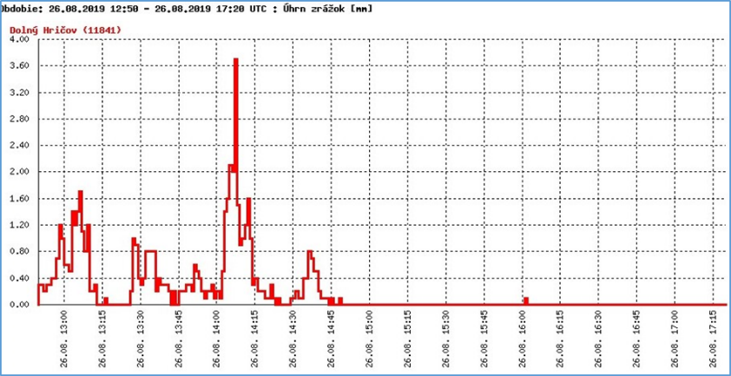
Obr. 1 Pôsobenie výskytu zrážok na dávkový príkon, Žilina - Hričov
Z uvedeného vyplýva, že interpretácia každého zvýšenia hodnôt dávkového príkonu musí byť veľmi uvážlivá a musí brať do úvahy všetky činitele, ktoré môžu takéto zvýšenie spôsobiť, tak umelé ako aj prírodné.
Signálna úroveň je stanovená európskou legislatívou na 400 nSv/h. Čiže všetky hodnotu dávkového príkonu pod touto úrovňou možno brať za prirodzenú fluktuáciu prírodného pozadia.

Cvičenia havarijnej pripravenosti

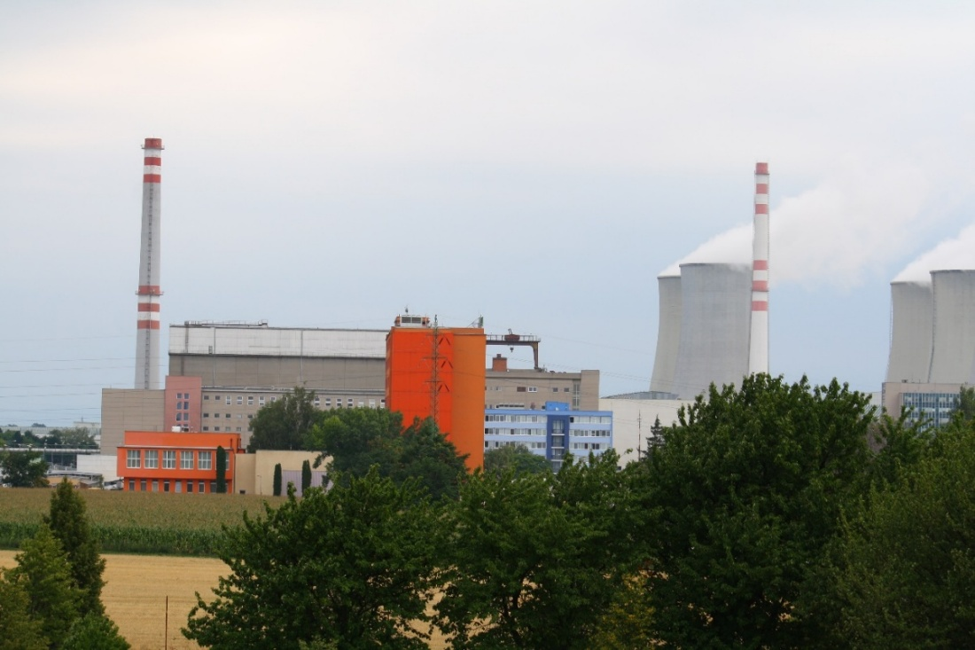
Radiačná monitorovacia sieť SHMÚ, ako súčasť systému včasného varovania pred žiarením, sa pravidelne zúčastňuje havarijných cvičení organizovaných na štátnej aj medzinárodnej úrovni.
Počas týchto cvičení SHMÚ plní dôležité úlohy:
- Poskytuje meteorologické predpovede, ktoré slúžia ako vstup do modelov šírenia rádioaktívnych látok v ovzduší (ÚJD, Slovenské elektrárne).
- Ako člen WMO (Svetová meteorologická organizácia) a v zmysle dohody medzi WMO a IAEA (WMO/TD-No. 778) prijíma, čiastočne aj distribuuje informácie o úniku rádioaktívnych látok a môže odosielať žiadosti do príslušného RSMC (Regionálne špecializované meteorologické centrum) o poskytnutie produktov predpovedných transportných modelov, pre účely efektívneho rozhodovania a riadenia slovenských inštitúcií zodpovedných za environmentálnu bezpečnosť (ÚJD, civilná ochrana, ÚVZ).
- Ako kontaktný bod systému európskej výmeny radiačných dát EURDEP poskytuje v reálnom čase informáciu o radiačnej situácii zo svojej monitorovacej siete.
Cieľom národných a medzinárodných cvičení je preveriť výmenu informácií a koordináciu zúčastnených subjektov, odhaliť nedostatky v havarijnej odozve na národnej aj medzinárodnej úrovni, ktoré by mohli ohroziť minimalizáciu dopadov nukleárnych nehôd.
Cvičenia prebiehajú pod gesciou Medzinárodnej agentúry pre atómovú energiu (MAAE), OECD NEA (Agentúra pre jadrovú energiu), EK a na národnej úrovni ich organizuje ÚJD a ÚVZ v spolupráci so všetkými zložkami havarijného manažmentu.
Séria medzinárodných cvičení INEX je organizovaná Agentúrou pre jadrovú energiu (NEA). Koná sa od r. 1993. Ukázala sa ako úspešná pri testovaní, skúmaní a zlepšovaní systémov havarijného manažmentu na štátnej aj medzinárodnej úrovni.
Prehľad niektorých cvičení a ich zameranie:
INEX-1 | 1993 | Včasná fáza nehody / komunikácia / rozhodovací proces na národnej úrovni / bezpečnosť potravín / havarijná asistencia
INEX-2 | 1996-1999 | Rozhodovací proces v podmienkach neurčitosti / komunikácia v reálnom čase / vzťahy k verejnosti a médiám
INEX-2000 | 2001 | Stratégie monitoringu a dátového manažmentu pre jadrové havárie / medzinárodná koordinácia
INEX-3 | 2005 | Manažment následkov nehody / dlhodobé následky / rozhodovací proces v stredne a dlhodobom horizonte následkov havárie
INEX-4 | 2011 | Manažment po krízovej situácii / odozva na teroristické použitie rádioaktívneho materiálu v mestskom prostredí
INEX-5 | 2016 | Notifikácia a komunikačné aspekty / cezhraničné dopady / získavanie zdrojov
INEX-6 | 2024 | Preverenie manažmentu mimoriadnej radiačnej situácie z hľadiska fázy obnovy.

SHMÚ sa týchto medzinárodných cvičení pravidelne zúčastňuje.
Cvičenia organizované na národnej úrovni majú veľký význam pre identifikovanie nedostatkov v havarijnej pripravenosti. Jedným z dôsledkov cvičenia HAVRAN v r. 2012 bolo aj rozhodnutie o komplexnej obnove radiačného monitoringu SHMÚ.
Účasť na cvičeniach havarijnej pripravenosti je pre radiačný monitoring SHMÚ a aj pre Centrum predpovedí a výstrah príležitosťou preveriť správne fungovanie činností, ktoré sú podporou pre rozhodovanie krízových zložiek štátu v prípade jadrových udalostí.

Legislatívne požiadavky radiačného monitorovacieho systému SHMÚ

Domáca legislatíva

A. týkajúca sa radiačného monitoringu SHMÚ ako súčasti štátneho monitoringu životného prostredia
Zákon 575/2001 Z. z. o organizácii činnosti vlády a organizácii ústrednej štátnej správy poveruje v § 16 MŽP SR tvorbou a ochranou životného prostredia vrátane pís. c/ ochrany ovzdušia a ozónovej vrstvy Zeme, pís. g/ zabezpečenia jednotného informačného systému o životnom prostredí a plošného monitoringu.
Zákon 205/2004 Z. z. o zhromažďovaní, uchovávaní a šírení informácií o životnom prostredí, ktorý zakladá povinnosť povinných osôb vytvoriť podmienky na to, aby sa čo najväčšia časť informácií o životnom prostredí šírila zverejnením prostredníctvom verejných elektronických komunikačných sietí, najmä prostredníctvom siete internetu.
Zákon č. 211/2000 Z. z. o slobodnom prístupe k informáciam.

B. týkajúca sa radiačného monitoringu SHMÚ ako súčasti systému včasného varovania pred žiarením
Zákon 87/2018 Z. z. o radiačnej ochrane a o zmene a doplnení niektorých zákonov.

Na zákon č.87/2018 Z. z. nadväzuje Vyhláška MZ SR č. 96/2018 Z. z., ktorou sa ustanovujú podrobnosti o činnosti radiačnej monitorovacej siete.

Vyhláška MZ SR č. 140/2023 Z. z. z 13. apríla 2023, ktorou sa mení a dopĺňa vyhláška MZ Slovenskej republiky č. 96/2018 Z. z., ktorou sa ustanovujú podrobnosti o činnosti radiačnej monitorovacej siete:

Táto vyhláška zaradila radiačnú monitorovaciu sieť SHMÚ do stálych zložiek sietí včasného varovania.

Zákon 387/2002 Z. z. o riadení štátu v krízových situáciach mimo času vojny a vojnového stavu.

Zákon č. 541/2004 Z. z. mierovom využívaní jadrovej energie (atómový zákon) a o zmene a doplnení niektorých zákonov

Medzinárodné povinnosti

Medzinárodné aspekty monitorovacej siete sú odvodzované z Konvencie o včasnom oznamovaní jadrovej nehody a Dohovoru o pomoci v prípade jadrovej havárii alebo rádiologického nebezpečenstva.

Článok 35 Zmluvy o založení Európskeho spoločenstva pre atómovú energiu (Euratom) zaväzuje každý členský štát, aby vybudoval zariadenia nutné na uskutočňovanie nepretržitého monitorovania úrovne rádioaktivity vo vzduchu, vode a v potravinách tak, aby sa preukázal súlad so základnými normami.

Rozhodnutie rady ministrov Európskeho spoločenstva č. 87/600/EURATOM zo dňa 14.12.1987 o opatreniach spoločenstva pre rýchlu výmenu informácií v prípade radiačného núdzového stavu (“radiological emergency“). V tomto rozhodnutí je definovaný systém ECURIE (European Community Urgent Radiological Information Exchange). Technickou a expertnou podporou pre ECURIE je systém EURDEP (European Union Radiation Data Exchange Platform), ktorý zahŕňa národné databázy radiačného monitorovania v jednej centrálnej databáze. Táto je prístupná všetkým zúčastneným stranám a poskytuje informácie o radiačnej situácii v Európe v takmer reálnom čase. Odborným a technickým strediskom pre tento systém je Joint Research Centre (EC JRC) v Talianskej Ispre. SHMÚ je nositeľom systému EURDEP za Slovenskú republiku. Vstupom Slovenska do EÚ sa stalo prispievanie do európskej databázy radiačných údajov povinným.

Memorandum o porozumení (MoP) medzi SHMÚ a EK o technických otázkach súvisiacich s Európskou radiačnou databázou bolo podpísané v máji 2008. SHMÚ sa stalo jediným reprezentantom Slovenskej republiky v databáze systému radiačného systému včasného varovania EURDEP.

Nové podmienky spolupráce s EK boli stanovené v Administratívnej dohode medzi Európskou komisiou a SHMÚ o participácii na systéme EURDEP v rutinných a núdzových podmienkach , ktorú SHMÚ a EK podpísali 3. marca 2023. Dôraz je kladený na bezpečnosť dátovej výmeny v rutinných aj núdzových podmienkach a dostupnosť dát.

ohoda medzi Ministerstvom životného prostredia SR a Rakúskym federálnym ministerstvom poľnohospodárstva, lesníctva, životného prostredia a vodného hospodárstva o vzájomnej výmene údajov zo systémov včasného varovania pred žiarením z 23. 5. 1994.

Dohoda medzi Ministerstvom životného prostredia SR a Rakúskym federálnym ministerstvom poľnohospodárstva, lesníctva, životného prostredia a vodného hospodárstva o spolupráci v oblasti radiačnej ochrany a prehĺbení vzájomnej výmeny dát zo systémov včasného varovania pred žiarením z roku 2000, ktorá upravuje podmienky spolupráce pri prevádzke automatického aerosólového zberača v Jaslovských Bohuniciach.

Dohoda medzi MŽP SR a MŽP Maďarskej republiky a MV Maďarskej republiky o vzájomnej výmene údajov zo systémov včasného varovania pred žiarením z 25. 4. 2001 s dodatkom o prevádzke troch maďarských sond na staniciach SHMÚ a o vzájomnom prístupe k dátam z automatických aerosólových zberačov v Jaslovských Bohuniciach a Gerjene z 18. 2. 2016.

Dohoda medzi Ministerstvom životného prostredia SR a Štátnym úradom pre jadrovú bezpečnosť Českej republiky o výmene údajov zo sietí monitorovania radiačnej situácie z 26.7.2013.

Radiačný monitoring SHMÚ plní zmluvné záväzky bilaterálnych dohôd s Rakúskom, Maďarskom a od roku 2013 aj s Českou republikou. Ich plnenie je pravidelne kontrolované zmluvnými partnermi.

Medzirezortná spolupráca

Zabezpečenie radiačnej ochrany a bezpečnosti zdrojov ionizujúceho žiarenia spadá v SR do pôsobnosti viacerých orgánov a organizácií. Vzhľadom na špecifikum účelového zamerania a vysoké náklady prevádzkovania monitorovacieho systému nemôže ani jedna organizácia pokryť dostatočnou hustotou bodov a sledovaných ukazovateľov mapovanie takého zložitého javu, akým je ionizujúce žiarenie v prírodnom a pracovnom prostredí.
Vedúce postavenie pri organizovaní monitoringu radiácie má Úrad verejného zdravotníctva. Vytvára v spolupráci s ministerstvom zdravotníctva, ministerstvom vnútra, ministerstvom obrany, ministerstvom dopravy, ministerstvom životného prostredia, ministerstvom pôdohospodárstva a rozvoja vidieka, ministerstvom školstva a ministerstvom hospodárstva radiačnú monitorovaciu sieť. Plní funkciu ústredia radiačnej monitorovacej siete a riadi jej činnosť.
Medzirezortná spolupráca sa prejavuje aj v oblasti cvičení a havarijnej pripravenosti. V spolupráci s Úradom jadrového dozoru, Výskumným ústavom jadrových elektrární a európskymi inštitúciami sa usporadúvajú semináre a workshopy, ktoré sa venujú príprave na zvládanie skorých aj neskorých fáz radiačnej nehody, komunikácii s verejnosťou a koordinácii všetkých súčastí havarijného manažmentu.

História radiačného monitoringu SHMÚ

V roku 1962 bolo v ústave vytvorené oddelenie „Rádioaktivita atmosféry“. Začalo sa s meraním celkovej beta rádioaktivity v zrážkových vodách na šiestich meteorologických staniciach: Bratislava, Jaslovské Bohunice, Mochovce, Chopok, Štrbské Pleso a Stropkov. Tento spôsob monitorovania bol používaný až do roku 1991. Z nasledujúceho grafu (Obr. 2), ktorý je konštruovaný v logaritmickej škále, aby mohol pokryť veľký rozptyl hodnôt, si možno urobiť predstavu o vývoji kontaminácie ovzdušia od začiatku rokov 60.

Obr. 2: Celková beta rádioaktivita v zrážkových vodách, 1962 – 1991, SHMÚ

Maximálne hodnoty na našom území boli namerané roku 1962, čo sa zhoduje s celkovou situáciou vo svete, keďže išlo o globálny spad a korešponduje to aj s počtom uskutočnených nadzemných jadrových pokusov v tomto roku, ako dokumentuje Obr. 3.
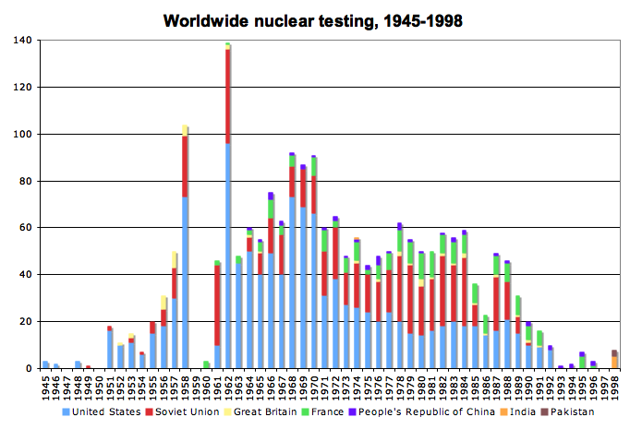
Obr. 3: Počty jadrových testov v rokoch 1945 - 1998
(Zdroj: www.ctbto.org)

V roku 1963 bola podpísaná Zmluva o zákaze jadrových skúšok v atmosfére, kozmickom priestore a pod vodou. Jej signatármi boli tri jadrové mocnosti – USA, Sovietsky zväz a Veľká Británia. Účinok sa prejavil v 100-násobnom poklese meraných hodnôt v priebehu nasledujúcich pár rokov. K významnejším prevýšeniam hodnôt naďalej dochádzalo, ako vidíme na Obr. 3, a to ako dôsledok jadrových pokusov Francúzska a Číny, ktoré zmluvu nepodpísali a pokračovali v pokusoch až do začiatku 80. rokov.
Keď sa radiačná situácia v atmosfére ustálila, čo bolo v prvej polovici 80. rokov, došlo k havárii v Černobyle. Maximálne hodnoty vtedy vo svojom maxime dosiahli asi 10 % z hodnôt roku 1962 a boli obmedzené iba na niekoľko mesiacov, kým v roku 1962 išlo o jav celoročný. Obrovská energia vznikajúca pri jadrových pokusoch vynášala kontaminovaný materiál až do stratosféry, kým černobyľská havária mala dopad troposférický.
Poučenia plynúce z Černobyľskej havárie sú rôzne. Jedným z nich je aj poznanie, že monitoring rádioaktivity prírodného prostredia musí byť operatívny, nepretržitý, aby mohol slúžiť ako systém včasného varovania a chránil tak zdravie ľudí v prípade kontaminácie z rôznych možných zdrojov. Preto SHMÚ pristúpil v roku 1991 k zmene spôsobu merania vo svojej sieti. Prešlo sa na automatické meranie parametra príkon dávkového ekvivalentu gama žiarenia v ovzduší. Rôzne druhy automatických sond v priebehu jednotlivých modernizácií sú uvedené na Obr.4 (najstaršie vľavo).
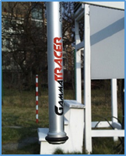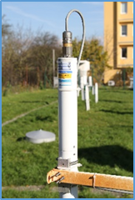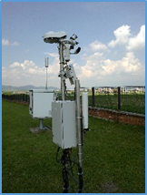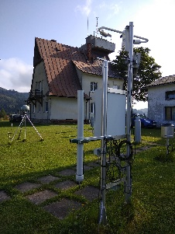
Obr. 4 Sondy GammaTracer, RPSG-05, EcoGamma, EGM-04

Kontakt:
Ing. Martin Bludovič
Slovenský hydrometeorologický ústav
Jeséniova 2305/17
831 01 Bratislava
tel: +02 59415192
E-mail: martin.bludovic@shmu.sk

